Project RAG
Muhammad Hafizh Hakim
24523062
SJK - A

Yang Dikumpulkan
• Link GitHub workflow
- https://github.com/Huapiz/Project-RAG/tree/66c60627e0d6d1366707bda42e8ccc5dcb9ece3e/Workflow%203
• Screenshot hasil embedding
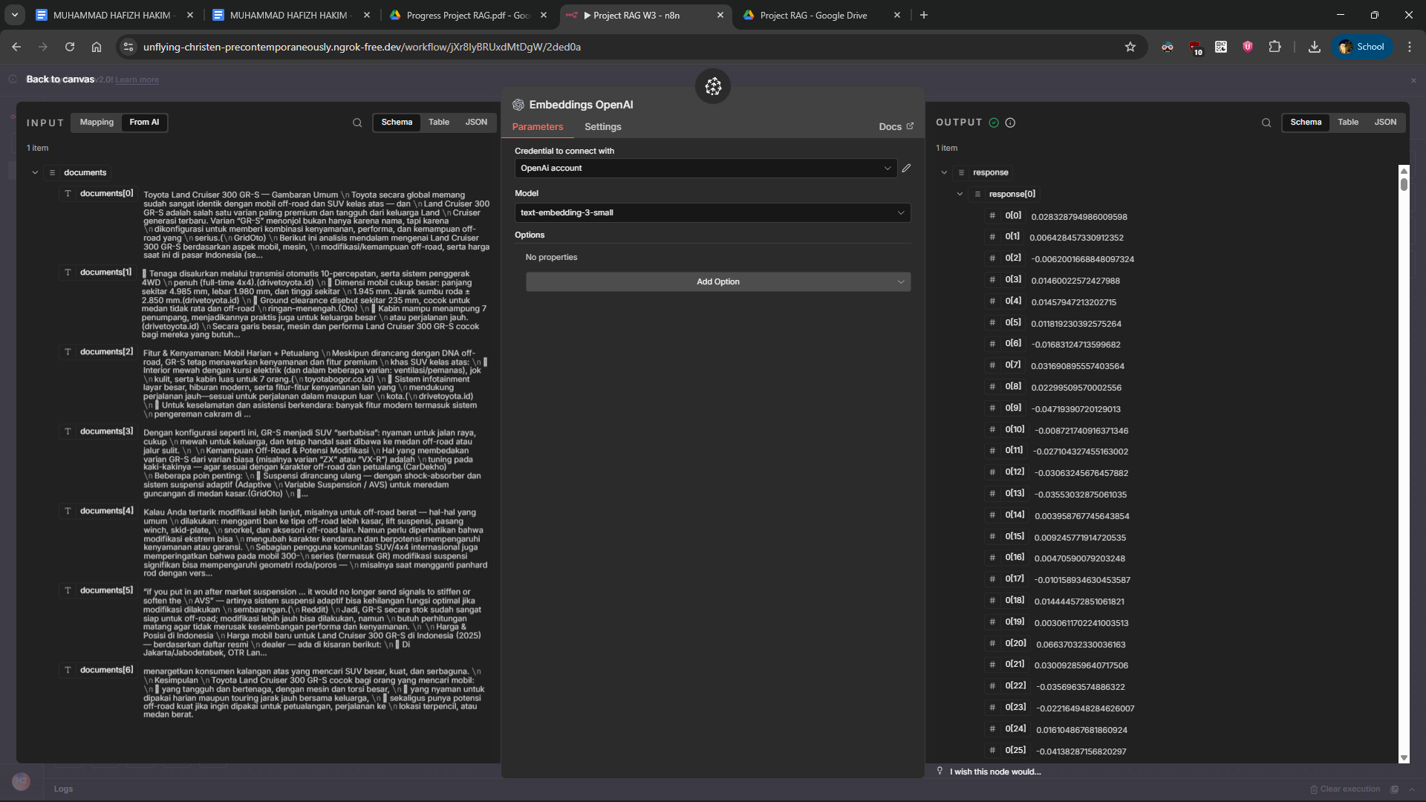

• Screenshot data masuk ke Pinecone
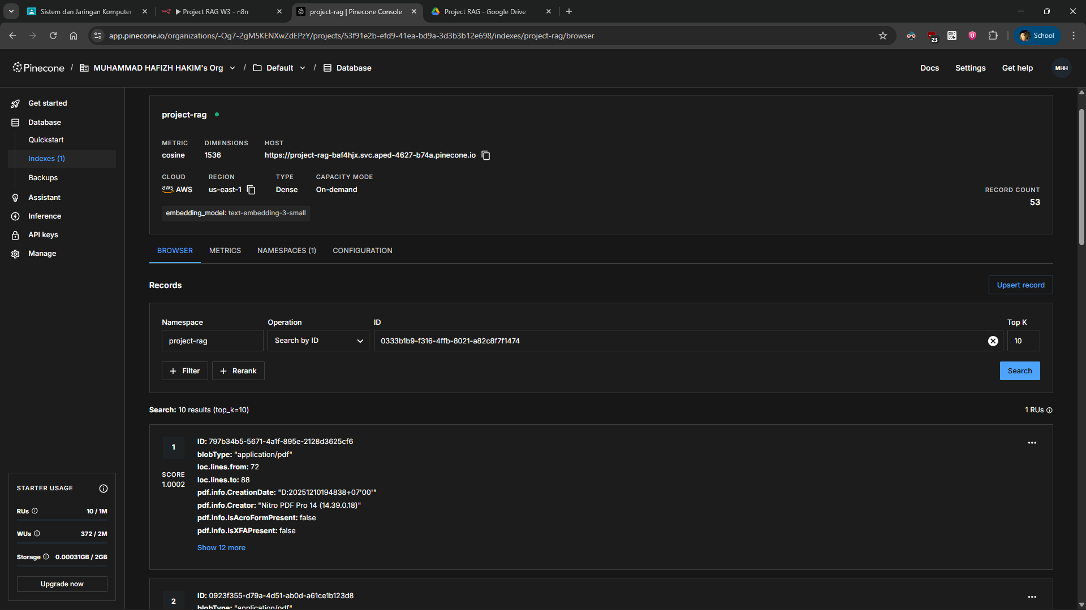
• Laporan singkat
Workflow RAG yang dibangun bertujuan untuk mengotomatisasi proses ekstraksi dokumen PDF dari Google Drive, memecah konten menjadi potongan kecil, menghasilkan embedding menggunakan model OpenAI, menyimpannya ke Pinecone sebagai vector database, serta menghubungkannya dengan Telegram bot untuk pencarian berbasis konteks.

- Alur Input Dokumen
Trigger awal menggunakan Google Drive Trigger yang aktif ketika file PDF baru diunggah. Node Download File mengambil file secara langsung dan meneruskan data biner ke rangkaian pemrosesan berikutnya.

- Proses Pembacaan dan Pemecahan Dokumen
Dokumen PDF diubah menjadi teks menggunakan Default Data Loader dan kemudian dipotong menjadi beberapa bagian kecil dengan Recursive Character Text Splitter. Pemotongan ini memastikan setiap chunk memiliki panjang yang sesuai untuk proses embedding sekaligus menjaga koherensi konteks.

- Pembuatan Embedding
Setiap potongan teks diproses oleh OpenAI Embeddings (text-embedding-3-small). Node ini menghasilkan vektor berdimensi 1536, terlihat pada output kanan editor. Embedding inilah yang digunakan sebagai representasi semantik dokumen.

- Penyimpanan ke Pinecone
Node Pinecone Vector Store menyimpan embedding beserta metadata ke dalam index project-rag dengan namespace project-rag.
Konsol Pinecone menampilkan bahwa:
- Index menggunakan model text-embedding-3-small
- Total record bertambah sesuai jumlah chunk (contoh: 53 vectors)
- Metadata setiap chunk ikut tersimpan (misalnya page number, lokasi baris, teks asli)
Proses ini memastikan dokumen dapat ditelusuri berdasarkan kemiripan semantik.

- Integrasi Ai Agent untuk Query
Pada bagian kanan workflow, query dari pengguna Telegram diproses oleh AI Agent.
Agent memanfaatkan node:
- Vector Store Retrieval (mengambil konteks dari Pinecone)
- OpenAI Chat Model (membuat jawaban kontekstual)
Alur ini membentuk sistem RAG lengkap.

- Pemisahan Output Jawaban untuk Telegram
Telegram memiliki batas panjang pesan. Karena itu digunakan node Code → JavaScript yang berfungsi membagi teks jawaban menjadi potongan 4000 karakter. Script ini melakukan dua hal penting:
- Membersihkan bold/italic/link Markdown untuk mencegah error Telegram.
- Memotong teks agar dapat dikirim dalam beberapa pesan terpisah.
- Pengiriman Balasan ke Telegram
Setiap chunk kemudian dikirim kembali melalui node Send a text message, sehingga pengguna memperoleh jawaban penuh tanpa terpotong.

Kesimpulan
Workflow ini berhasil membentuk pipeline RAG otomatis yang stabil:
- Dokumen dari Google Drive diproses otomatis.
- Teks di-split dan di-embedding oleh OpenAI.
- Embedding disimpan ke Pinecone dengan struktur rapi dan retrievable.
- AI Agent menggunakan vector retrieval untuk menjawab pertanyaan berbasis dokumen.
- Output dipotong agar sesuai batas Telegram.
Seluruh komponen ini bekerja terpadu untuk menghasilkan chatbot yang dapat menjawab pertanyaan berbasis dokumen PDF dengan akurat dan efisien.

• Screenshot
